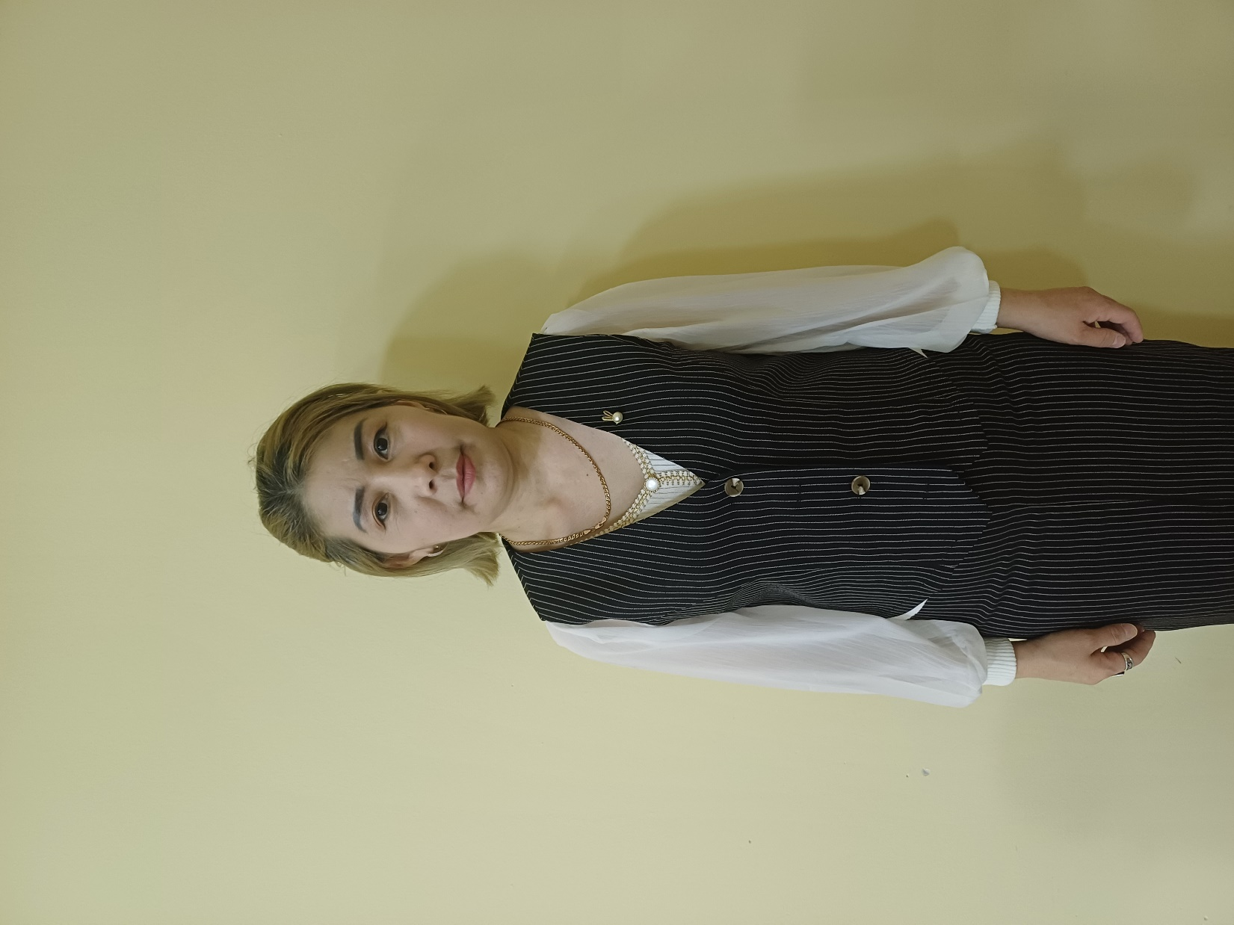
Тегі : Сагипова
Аты: Нургул
Әкесінің аты:Турарбековна
Туған жылы: 02 қараша 1984 ж
Туған жері: Атырау қаласы
Телефон: +77022391049
Білімі: Жоғары
Мамандығы: Мектепке дейінгі тәрбие
және оқыту
Жұмыс орны:
ЖШС «Жас Батыр Атырау» балабақшасы
Шығармашылық тақырыбы:
Театр арқылы баланың тілін дамыту

